**实验报告**

**Lab 0**

姓名：李晓畅

班级：计算机科学技术

学号：20307130261

**实验报告填写要求**

1.请在每个exercise之后简要叙述实验原理，详细描述实验过程。可以使用中文进行描述，不对语言做要求。

2.请将你认为的关键步骤附上必要的截图。

3.有需要写代码的实验，必须配有代码、注释以及对代码功能的说明。

4.你还可以列举包括但不局限于以下方面:实验过程中碰到的问题你是如何解决的、实验之后你还留有哪些疑问和感想。

5.如果实验附有练习，请在每个练习之后作答，这是实验报告评分的重要部分。

6.Challenge为加分选作题。每个lab可能有多个challenge,我们会根据完成情况以及难度适当加分，具体情况会在课上说明。这部分的实验过程描述应该比exercise更加详细。（请注意，Lab0为基础环境配置，不设置挑战问题。）

7.切勿抄袭亦或是去互联网复制粘贴答案。

【练习题模板】

1. Question
2. Code
3. Screenshot
4. Difficulties and solutions

**练习一：**

问题：Implement the UNIX program sleep for xv6

代码和截图：

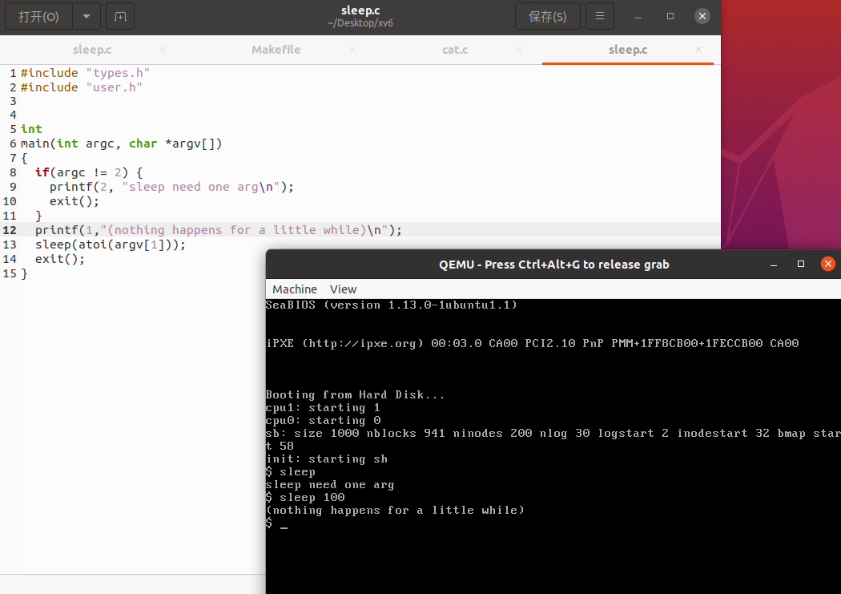

Sleep程序，调用需要包含一个参数表示等待时间，若参数正确则等待对应时间，否则输出错误参数提示。

困难和解决方法：

Printf函数和C++有较大区别，需要传入两个参数。对应传入参数即可。

在本实验中我们的exit函数不带参数。

**练习二：**

问题：Write a program that uses UNIX system calls to ''ping-pong'' a byte between two processes over a pair of pipes

代码和截图：

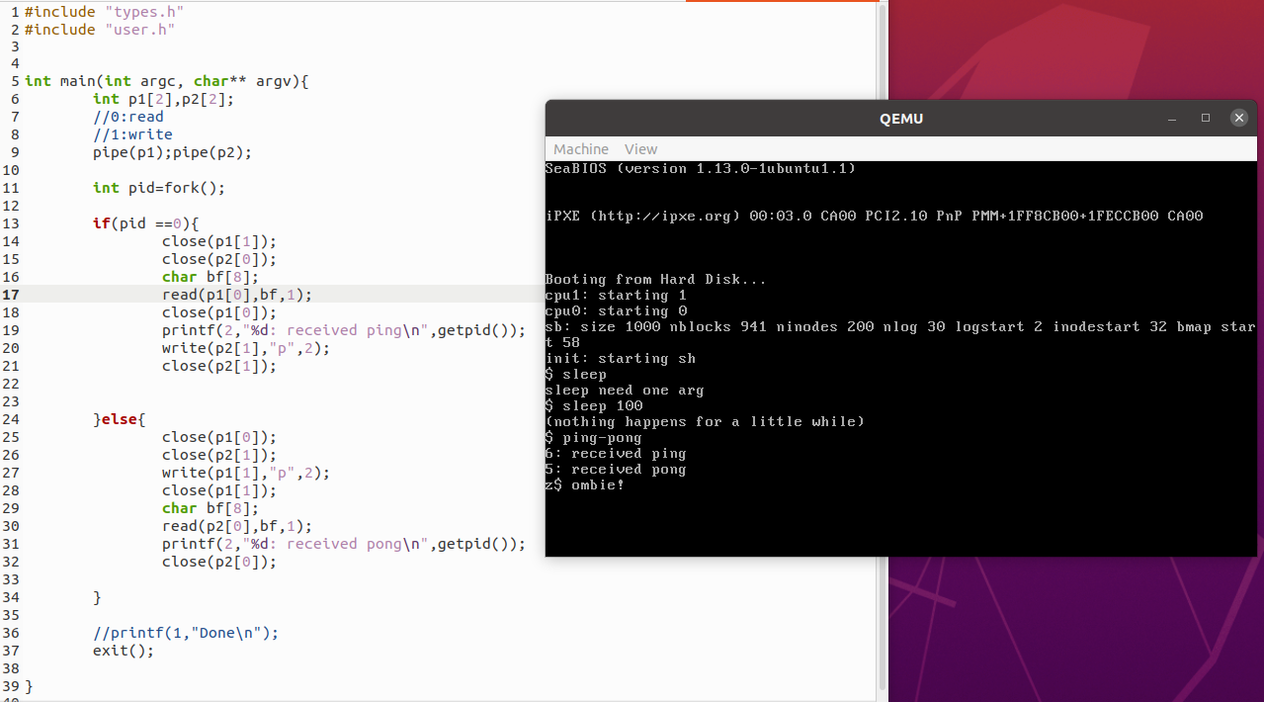

Ping-pong程序，将创建管道在子进程和父进程间通信，并在控制台中输出对应信息。

困难和解决方法：

Pipe创建管道后需要对应关闭端口，及时将不使用的读端或写端关闭。传输完成后也应该关闭端口。

**Part 1：Environment Configuration**

**Exercise 1：**Please install your own environment, attach a screenshot of the process and describe it in detail.

1. 下载

Ubuntu镜像文件,和VMware，并安装。

1. 安装VMware虚拟机和Ubuntu系统

（1）在VMware中按照对应设置创建虚拟机。

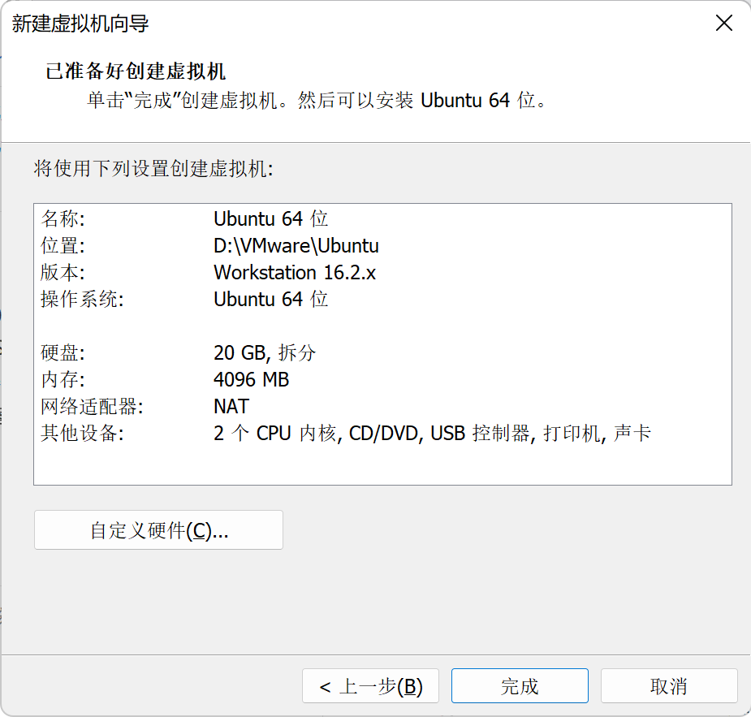

（2）安装Ubuntu操作系统。

使用之前下载的镜像文件。

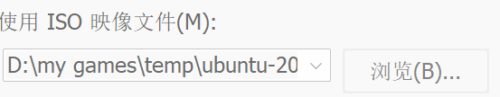

运行虚拟机，按照对应选项安装操作系统。

等待安装完成即可。

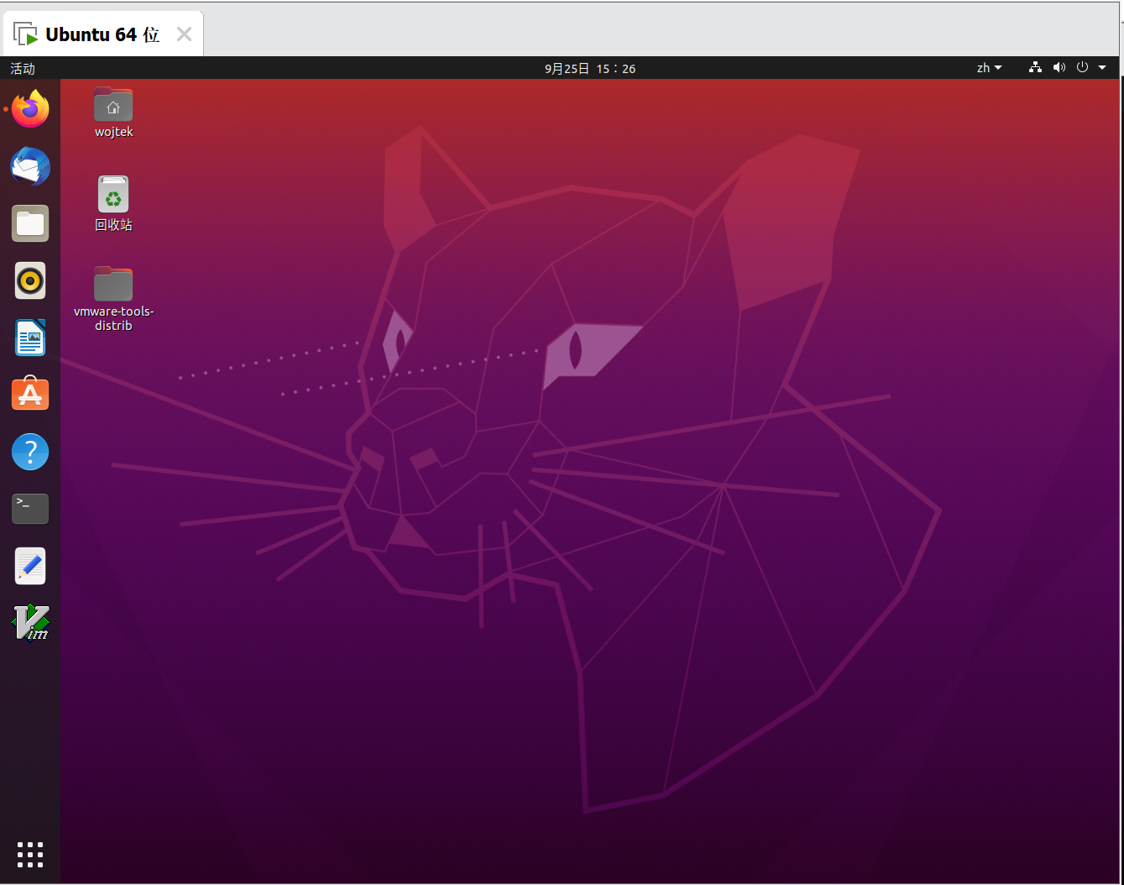

调整显示器分辨率。

1. 工具配置

下载工具;

和qemu。

1. Xv6系统编译、启动

克隆xv6;

切换目录，make；

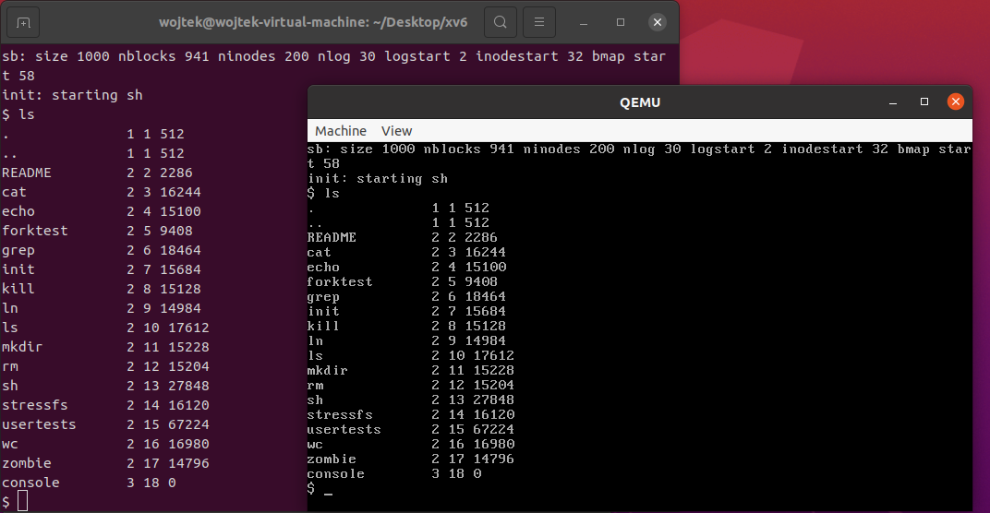

最后启动qemu。

**Exercise 2 ：**What problems did you encounter, how did you solve them, and if you didn't encounter any problems, what did you learn during the installation process？

1. 无法直接复制文件或粘贴

有的命令很长，直接输入可能输错。所以希望复制粘贴和拖放。

为此，需要安装VMware tools；

同时在虚拟机上也进行相应操作；

然后就可以复制粘贴和拖放了。

1. 下载太慢，考虑添加镜像

在对应文件中添加镜像。



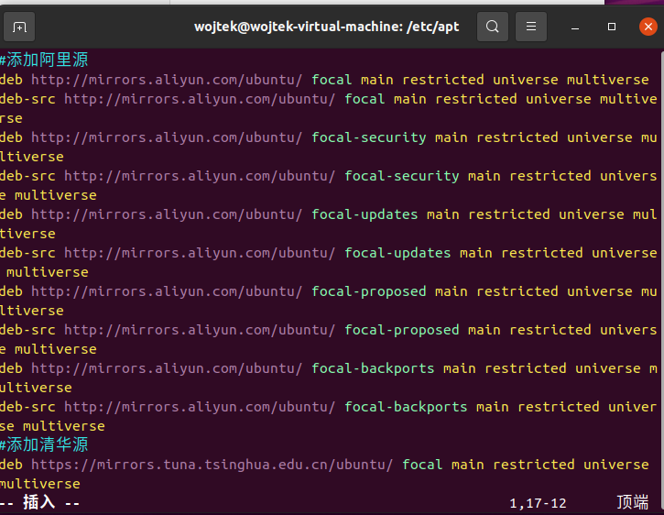

更新。

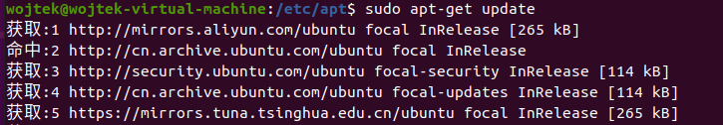

**Part 2：Some More Questions about Configuration**

**Exercise 3 ：**What does “operating system virtualization” mean and what important uses does it have？

**操作系统虚拟化：**

使用软件在计算机硬件上创建抽象层，能够将单个计算机的硬件元素分成多个虚拟计算机，通常称为虚拟机。每个 VM 都运行自己的操作系统，其行为类似于独立的计算机，即使它仅在实际底层计算机硬件的一部分上运行。

应用：

1. 在单个物理服务器上运行多个操作系统，便利开发、测试和调试。
2. 在数据中心用于运行和管理运行环境。
3. 更好利用物理计算机硬件。
4. 提高安全性。
5. 实现解耦。

**Exercise 4：**What is Qemu? What are its advantages and disadvantages? What are xv6 and jos?

Qemu:一个硬件模拟器。

QEMU是一个托管的虚拟机，它通过动态的二进制转换，模拟CPU，并且提供一组设备模型，使它能够运行多种未修改的客户机OS，可以通过与KVM一起使用进而接近本地速度运行虚拟机。

优点：（1）默认支持多种架构。

（2）可扩展，可移植。

（3）可以储存和还原运行状态

（4）可虚拟网络卡

（5）可模拟多CPU

缺点：（1）由于是软件实现的，其性能非常低，除非配合KVM完成。

（2）对一些操作系统不完善支持。

（3）对一些架构不完善支持。

Xv6：实验操作系统，较JOS完善全面。

xv6是在ANSI C中针对多处理器x86系统的Unix第六版的现代重新实现。

Jos:实验操作系统，较XV6简单。

JOS类Unix操作系统，但以外内核的方式实现。

**Exercise 5：**What's the difference between Qemu and VMware or Virtual Box?

VMware是全虚拟化，以软件方式完全模拟底层的硬件设备，要求虚拟硬件平台与宿主硬件架构一致，这样虚拟机程序中的指令一般就是宿主CPU指令集，可以直接执行，因此一般速度上也就比较快。

Qemu是软件模拟，它完全模拟执行整个CPU的指令集，它不需要保持架构相同，只需要解释指令并转换成宿主计算机上的指令执行即可，因而在没有其他技术手段的条件下速度会更慢。

**Exercise 6：**What does the "make" directive mean? What is a makefile？

Make:

make是一个在软件开发中所使用的工具程序（Utility software），经由读取“makefile”的文件以自动化建构软件。它是一种转化文件形式的工具，转换的目标称为“target”；与此同时，它也检查文件的依赖关系，如果需要的话，它会调用一些外部软件来完成任务。它的依赖关系检查系统非常简单，主要根据依赖文件的修改时间进行判断。大多数情况下，它被用来编译源代码，生成结果代码，然后把结果代码连接起来生成可执行文件或者库文件。它使用叫做“makefile”的文件来确定一个target文件的依赖关系，然后把生成这个target的相关命令传给shell去执行。

Makefile：

Makefile 文件描述了 Linux 系统下 C/C++ 工程的编译规则，它用来自动化编译 C/C++ 项目。一旦写编写好 Makefile 文件，只需要一个 make 命令，整个工程就开始自动编译，不再需要手动执行 GCC 命令。

**Part 3：The Ending**

**Exercise 7：**Please tell me what you learned from this experiment, or give a summary of the experiment.

在本次实验中我们搭建了运行环境，学习了GDB调试的使用，并实现了简单的UNIX程序。

正如在上面谈到的，我们本次的实验和虚拟化有着很大关联，在实验中我们切实体验了多种不同的虚拟化方式，这些方式由于不同的实现方法而有着不同的优点和不足，这意味着或许应该因地制宜做出选择。通过虚拟化技术，操作系统可以在其他操作系统上运行应用程序。这一技术是有着实际意义的，仅就我们本次的实验而言，运用这些技术我们得以在单个物理设备上运行多个操作系统，这便利了开发、测试和我们的学习。